监考安排操作手册
- 登录
打开浏览器，输入网址“http://e.cuc.edu.cn/new/index.html”，然后在登录页面输入用户名、密码登录，登录成功后进入到教务系统访问的首页，在首页的搜索框位置输入“监考安排”，点击监考安排应用选择对应的用户组进入主界面，如下图：
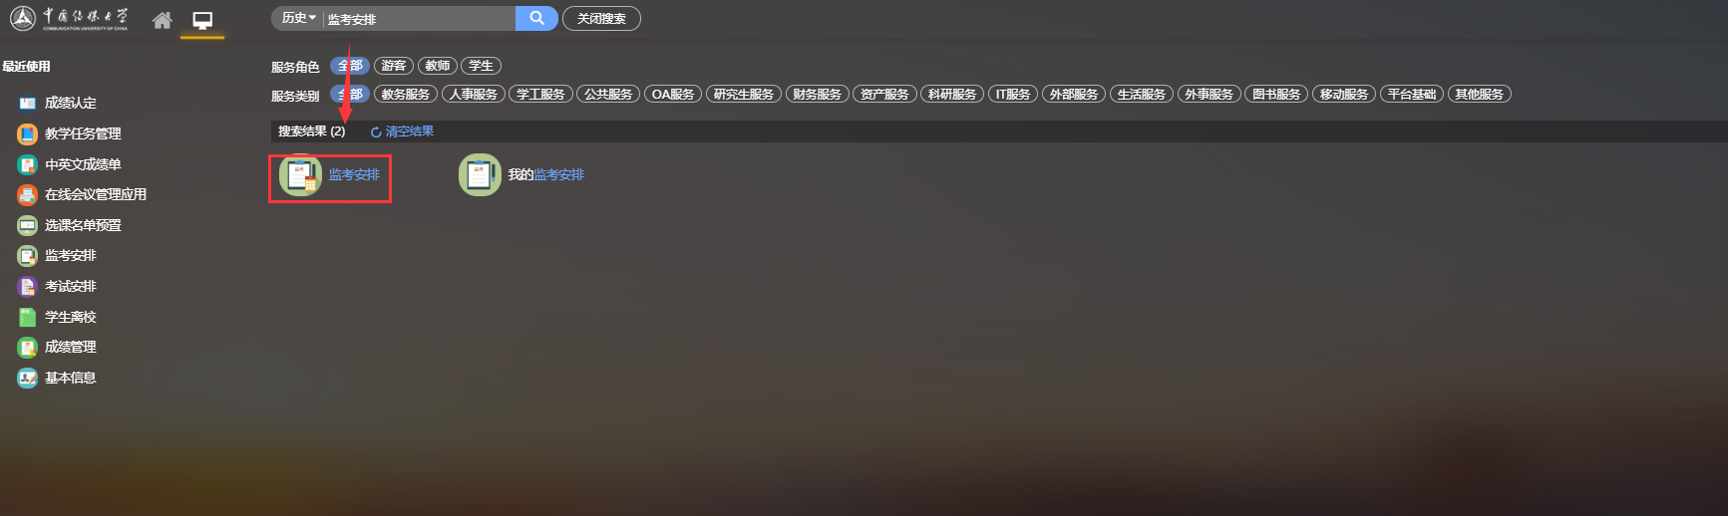
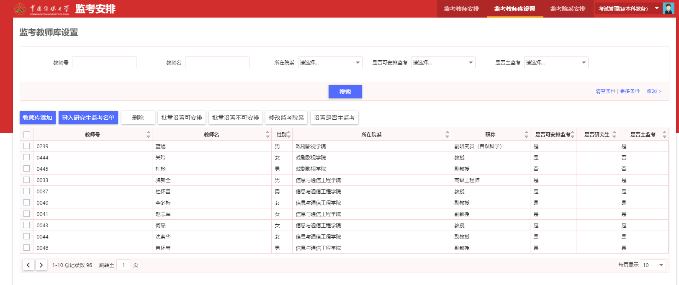
- 监考维护
2.1、 在安排监考前，需要维护监考教师库，从教师库维护进来的监考教师，可以设置相应的是否安排监考，是否可设置为主副监考等信息，如下图：

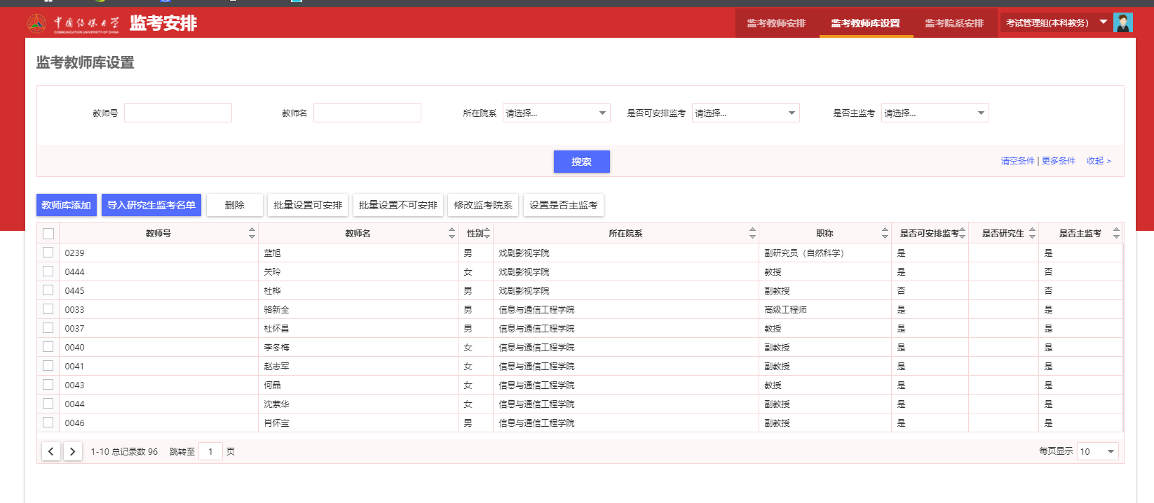

2.1.1、点击教师库添加，弹出对话框后，根据搜索条件筛选出符合条件的教师，选择需要添加的教师后，点击确定即可添加到监考库中，如下图
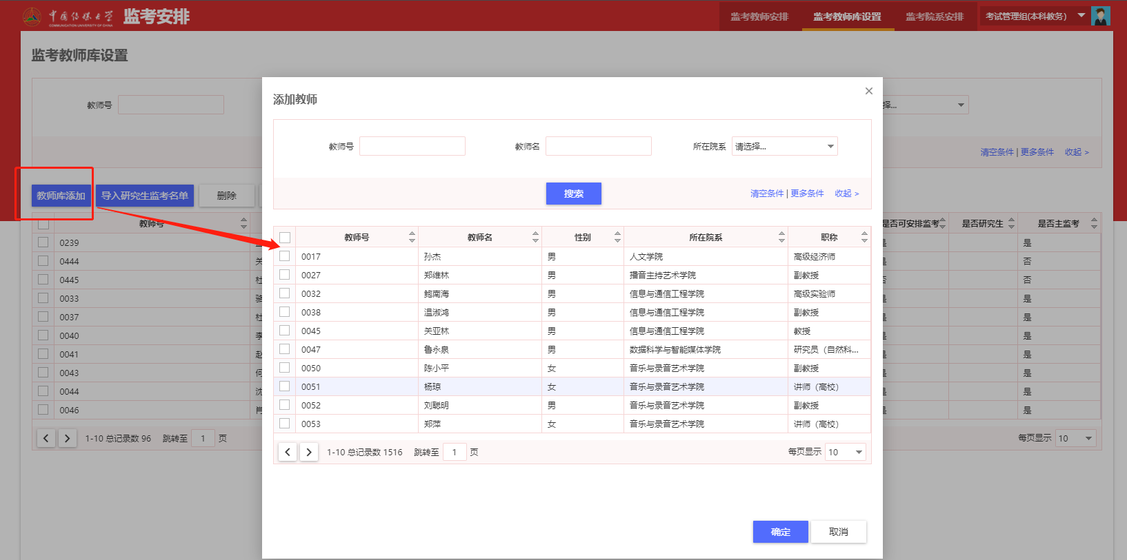2.1.2、添加完毕后，可以对监考教师做资格设置，包含是否可安排，是否主监考等信息，不需要的监考教师可以点击删除按钮进行删除。如下图
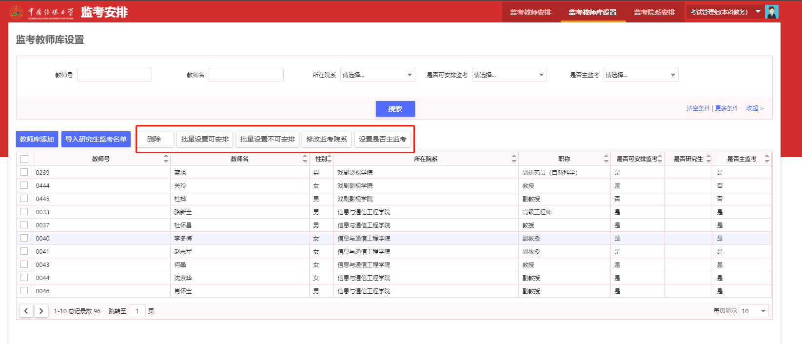
2.2、监考院系安排，针对各项考试任务可以设置主副监考院系，即可每条记录单独设置，也可以统一批量设置，如下图
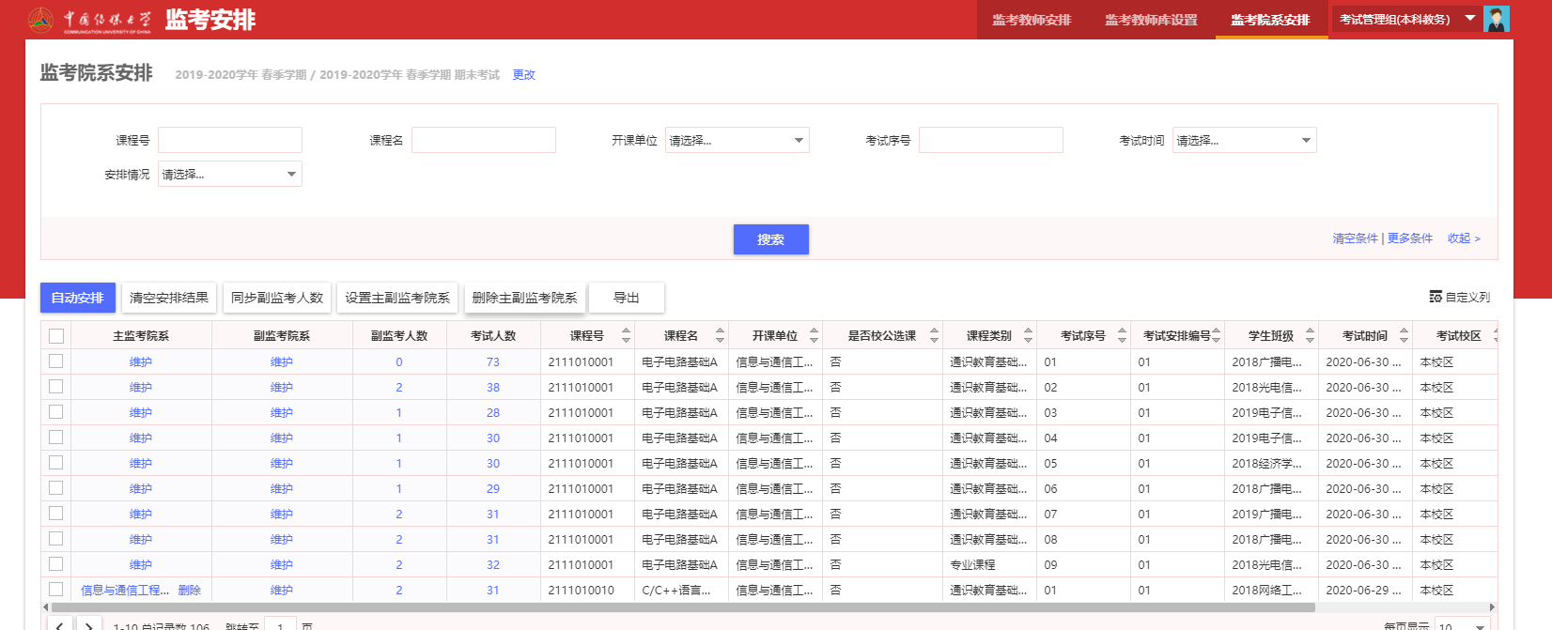
2.2.1、针对各个考试任务可以单独设置监考院系，如果监考院系还没安排，直接点击维护，已经维护了监考院系，需要再次修改的话，就点击院系的名称进行修改，如下图。
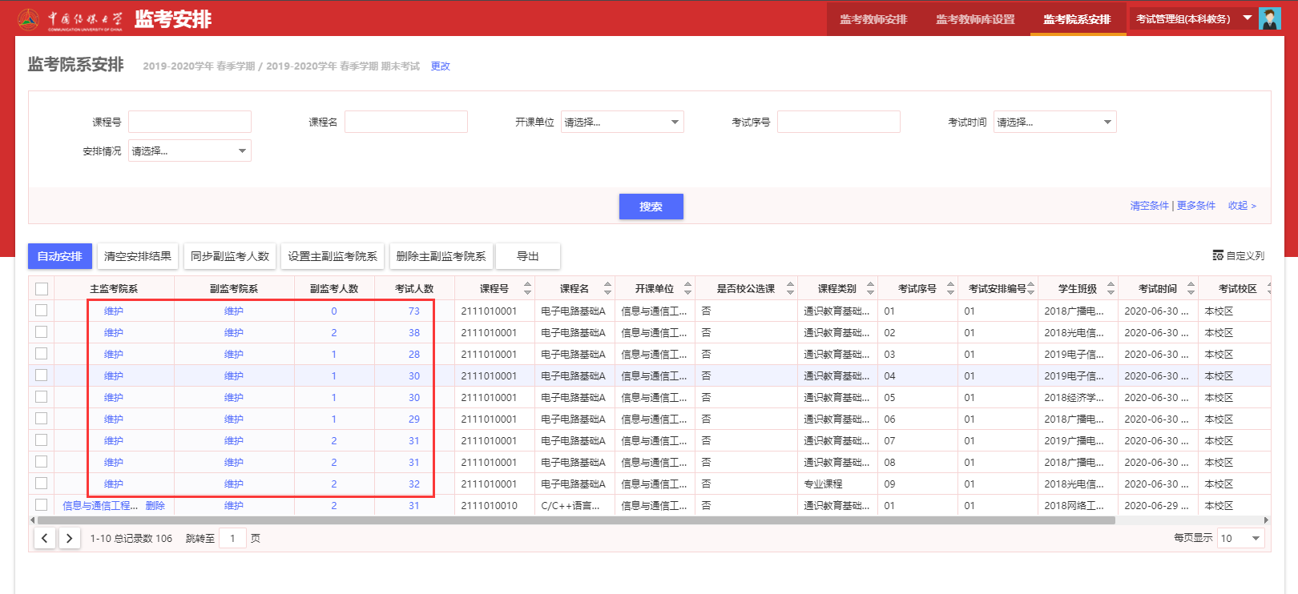
2.2.2、监考院系也可以一键进行安排，根据弹窗内容进行选择，可以选择是主副院系单独安排，也可以一起安排。如下图。
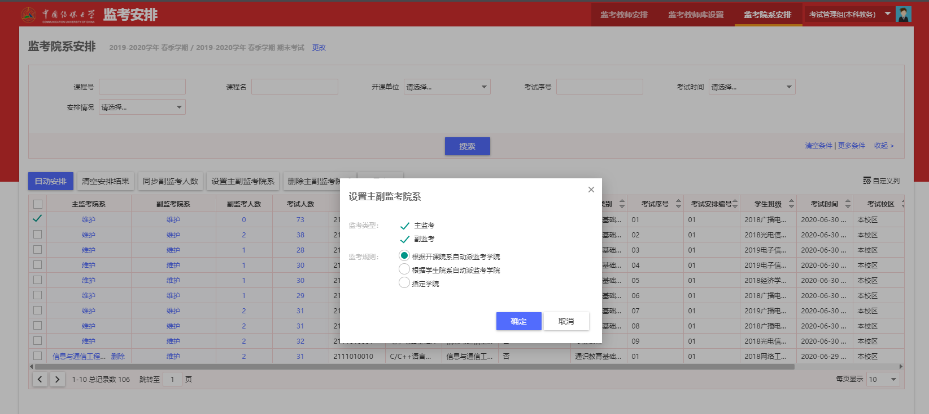
2.2.3、主副监考可以一键删除，但是需要注意的是在一键删除主副监考院系时候，不能分开删除，只能删除所有的主副院系监考内容，如下图：
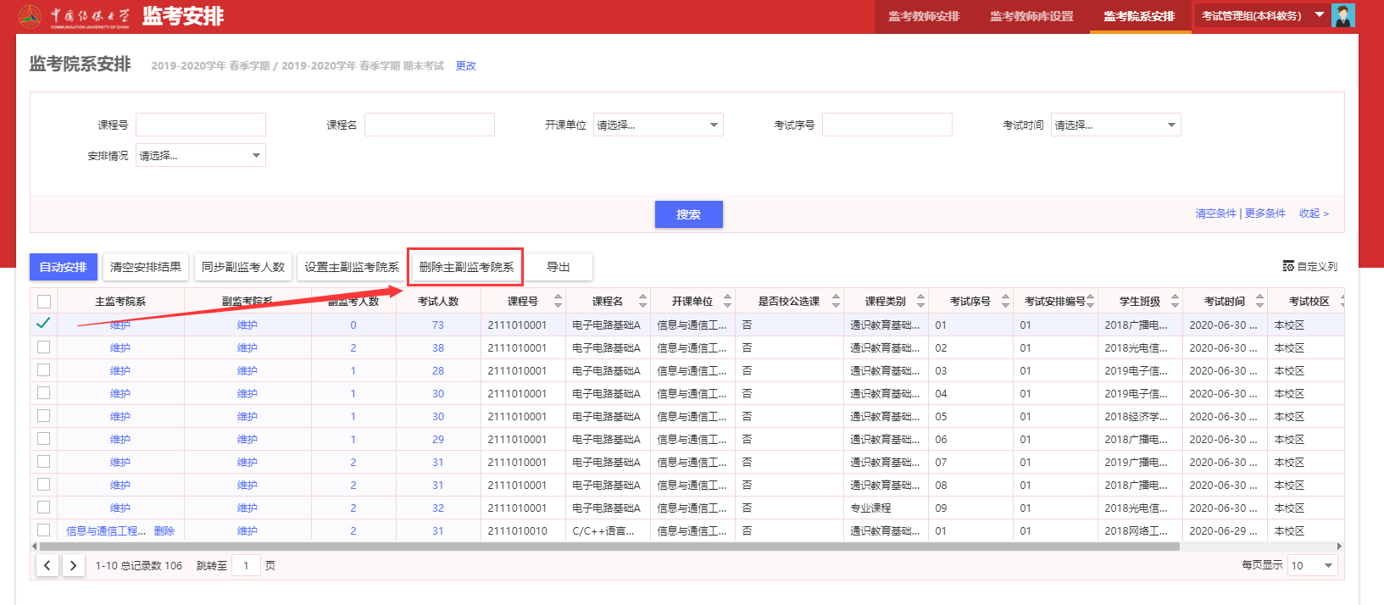
2.2.4、对当前展示的监考院系安排信息，以导出到线下，做线下整理或者保存，如下图。
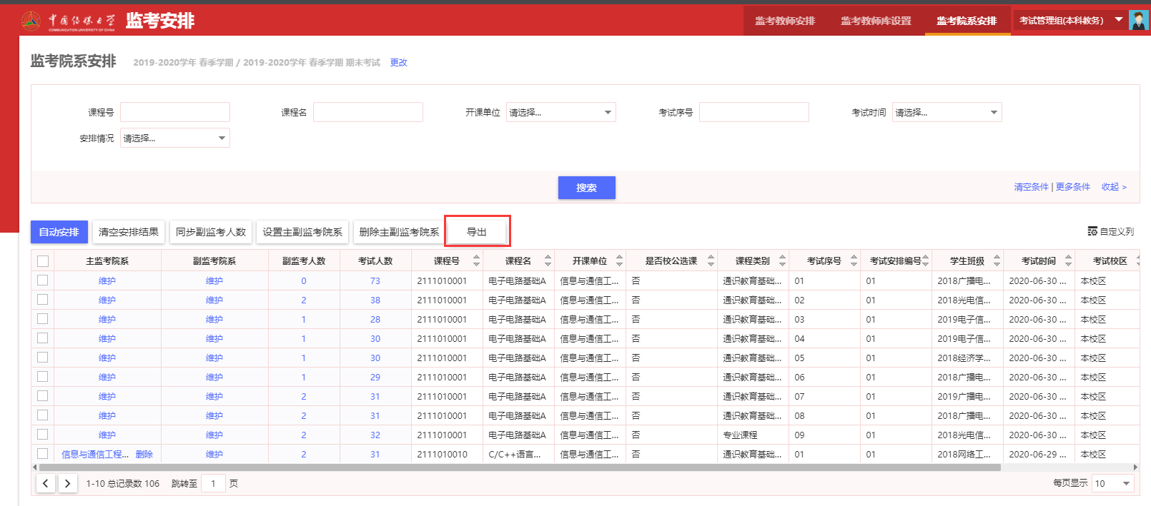
2.3、监考教师安排，安排好监考院系的任务会进入到监考教师安排下，根据不同的监考任务去设置相应的监考教师，如果不做要求，可以设置自动安排监考教师，如下图：
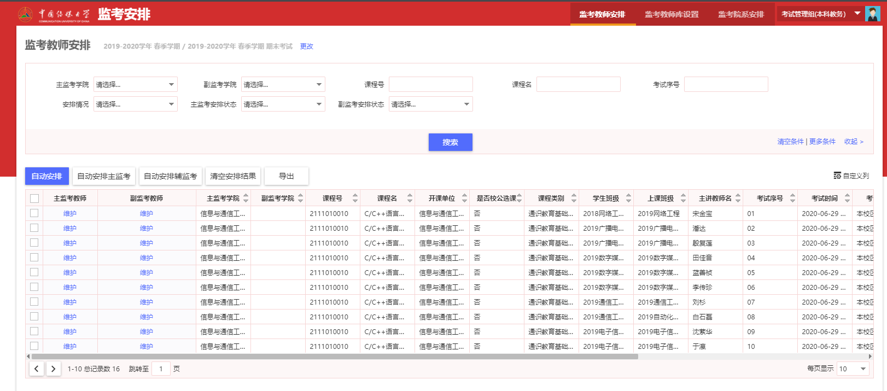
2.3.1、找到需要安排监考的任务，点击维护就可以对监考教师进行安排，安排后如果需要重新安排，点击已经安排的监考老师名称进行更换，删除监考教师，点击删除即可，如下图
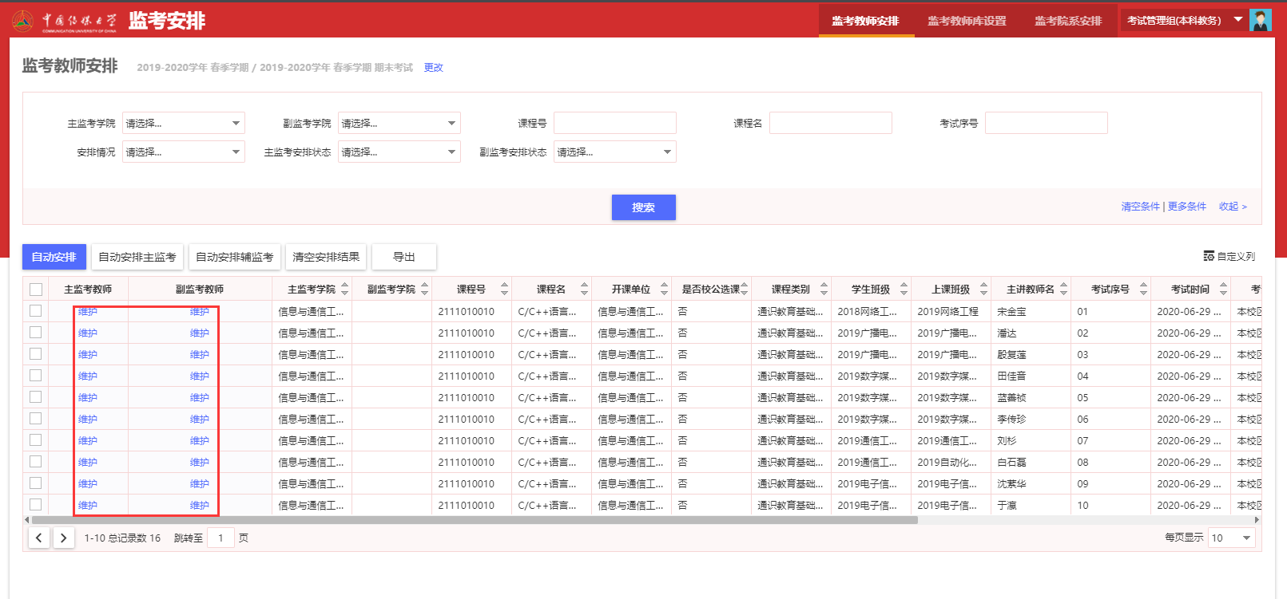
2.3.2、对监考教师如果不做要求，可以自动安排监考教师，或者分别自动安排主副监考教师，如下图
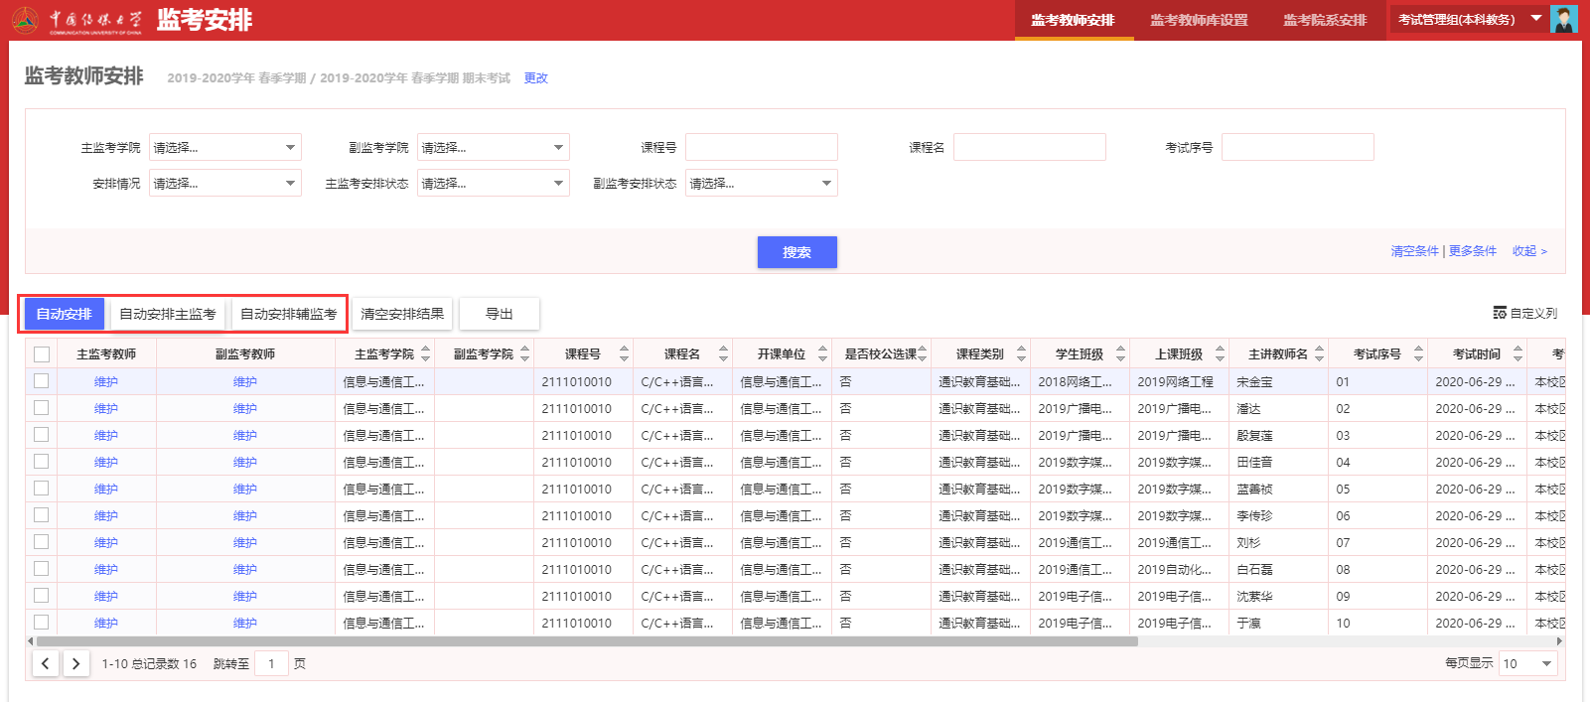
2.3.3、安排完后对于安排的结果不满意需要清空，可以点击清空安排结果；如果线下留存，可以点击导出按钮，导出安排结果，如下图：
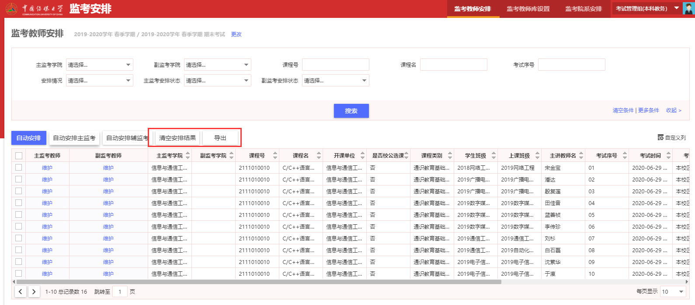
- 通知打印
所有的内容打印均在“考试安排”下进行，分为考场名单打印、监考通知单打印和监考教师签到表打印
